目 录
不合格品管理介绍
软件设置
移动端录入
缺陷清单
报表

不合格品管理介绍

不合格品管理是质量管理中的关键环节，指的是对不符合规定标准、设计要求、客户规范或法律法规要求的产品或材料进行识别、隔离、分析和处理的过程。其目的是防止不合格品流入市场、生产环节或客户手中，并通过改进措施减少未来不合格品的发生。

不合格品管理的主要内容：
不合格品的识别：通过检测、检验、审核等方式发现产品或材料不符合要求的情况，及时标识出不合格品。
不合格品的隔离：确保不合格品从合格品中隔离，避免它们进入正常的生产或流通渠道，防止其误用或影响后续生产流程。
原因分析：对不合格品进行分析，找出导致不合格的根本原因，通常使用质量分析工具，如根本原因分析（Root Cause Analysis）。
不合格品的处理：
- 返工或返修：修复不合格品，使其符合要求。
- 降级使用：在不影响安全或质量的前提下，允许降级使用不合格品。
- 报废：如果无法返工或降级使用，则彻底废弃不合格品，确保其不会进入市场。
纠正和预防措施：通过对不合格品原因的分析，制定并实施纠正和预防措施，避免类似问题再次发生，确保生产过程和产品质量的持续改进。
记录和报告：详细记录不合格品的数量、原因、处理方式等信息，并定期生成报告进行分析，为质量改进提供数据支持。
通过不合格品管理，可以确保企业在生产和运营中保持高质量水平，并不断进行质量改进，从而提升整体的运营效率和市场竞争力。

软件设置

检验分类
检验分类可以按需无限制添加GP12/SLC/过程检验等等
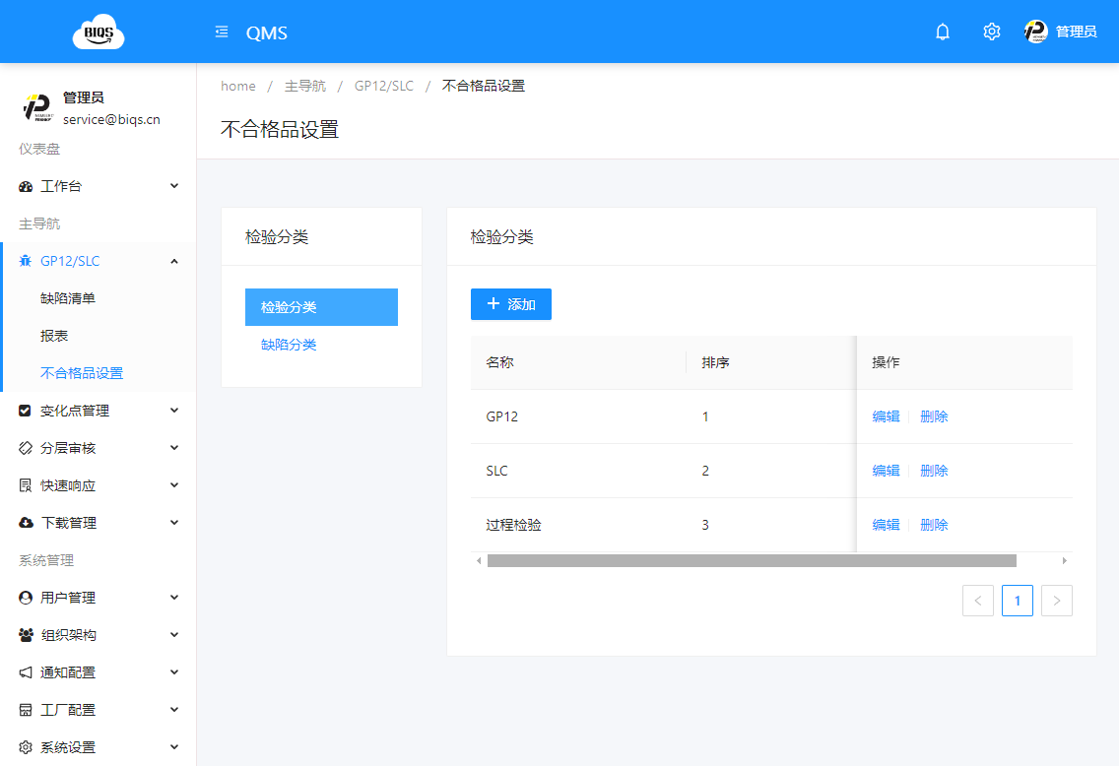

缺陷分类
根据缺陷代码和缺陷类别均可查询
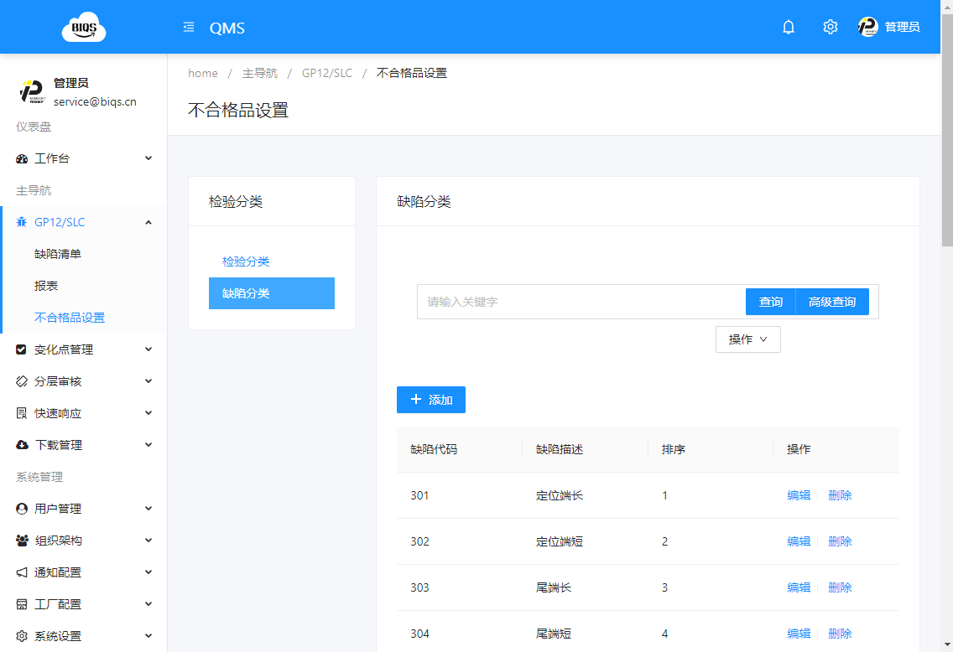

移动端录入

不合格品管理模块

添加不合格品、不合格品列表
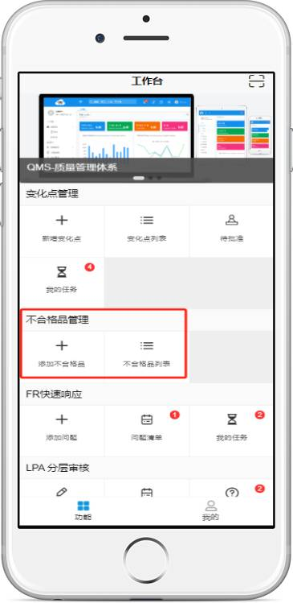

点击添加不合格品，录入不合格品产生的基本信息

这里按要求选择时间，分类，班次，零件号等必填项后，生成清单
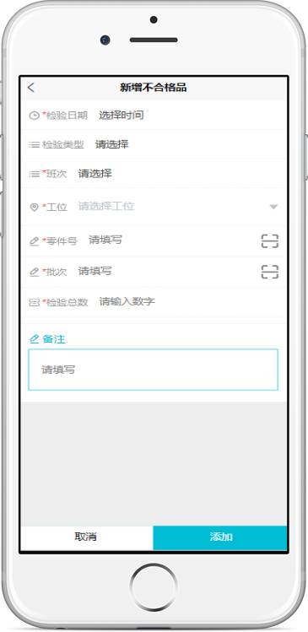

不合格品清单
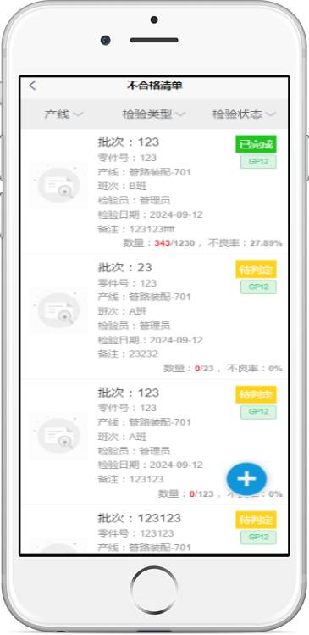

点击进入录入对应不合格品详情

选择缺陷类型，输入缺陷数量，拍摄缺陷图片
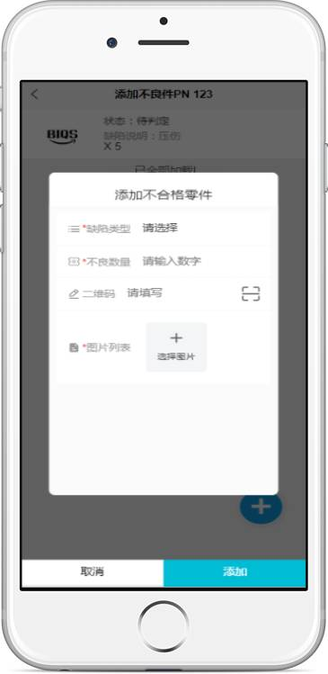

缺陷清单

不合格品录入由移动端录入，在网页端进行查看或查询
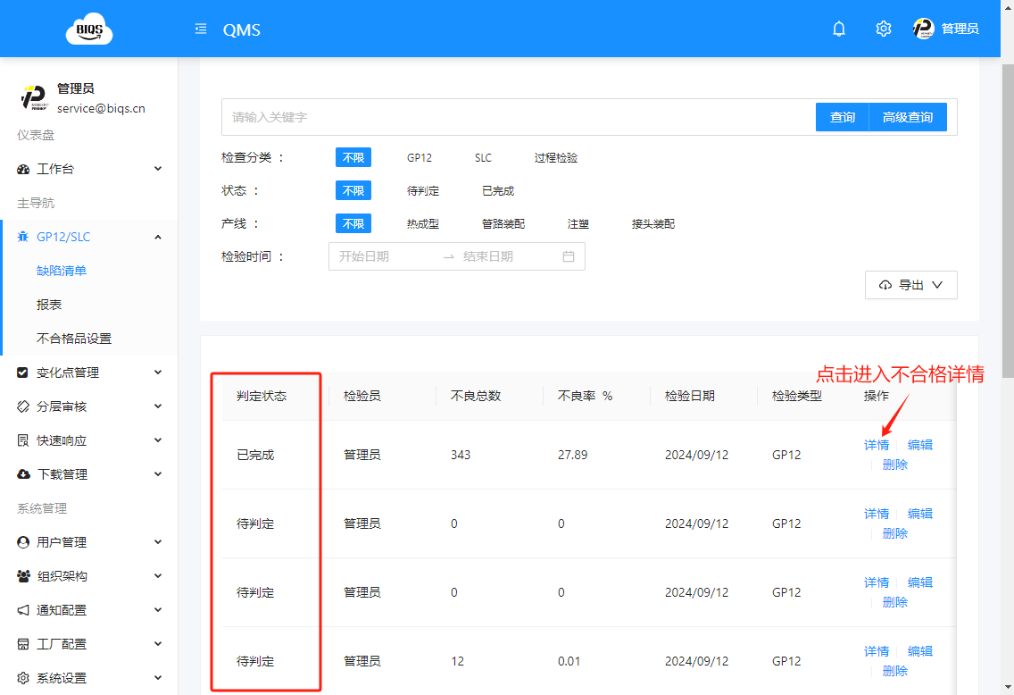

点击列表页详情后进入不合格品列表
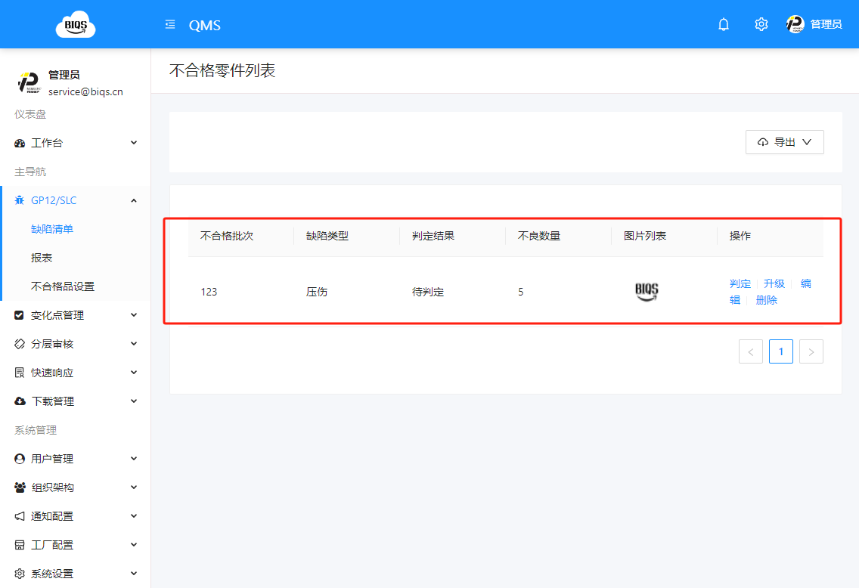

报表

缺陷类型统计
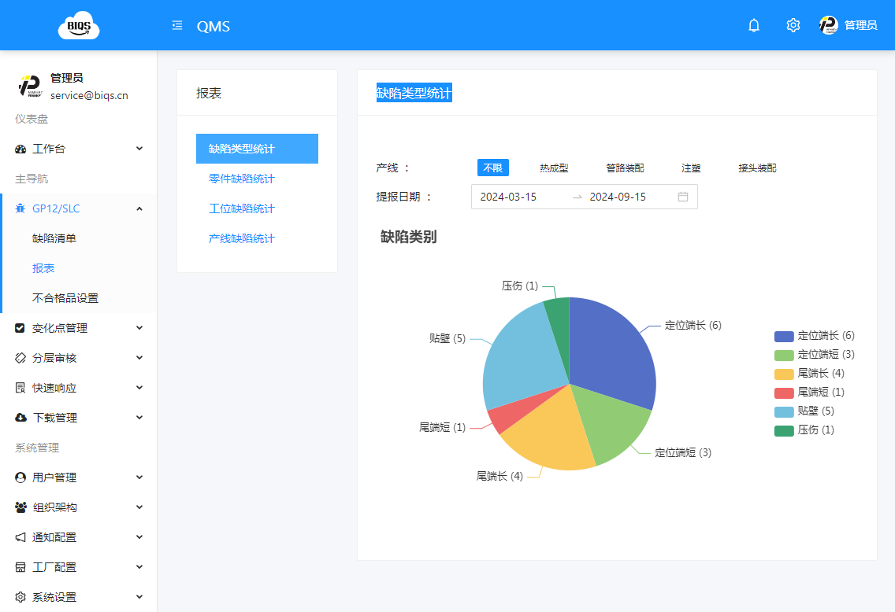

零件缺陷统计
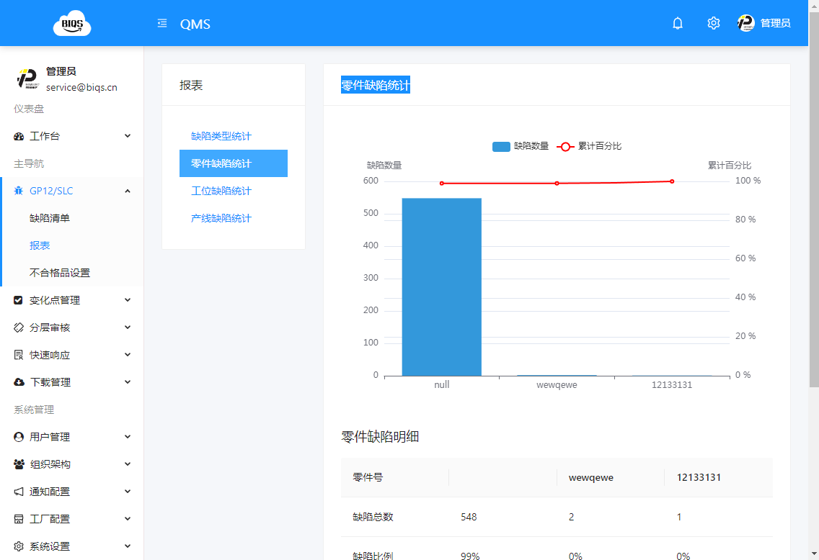

工位缺陷统计
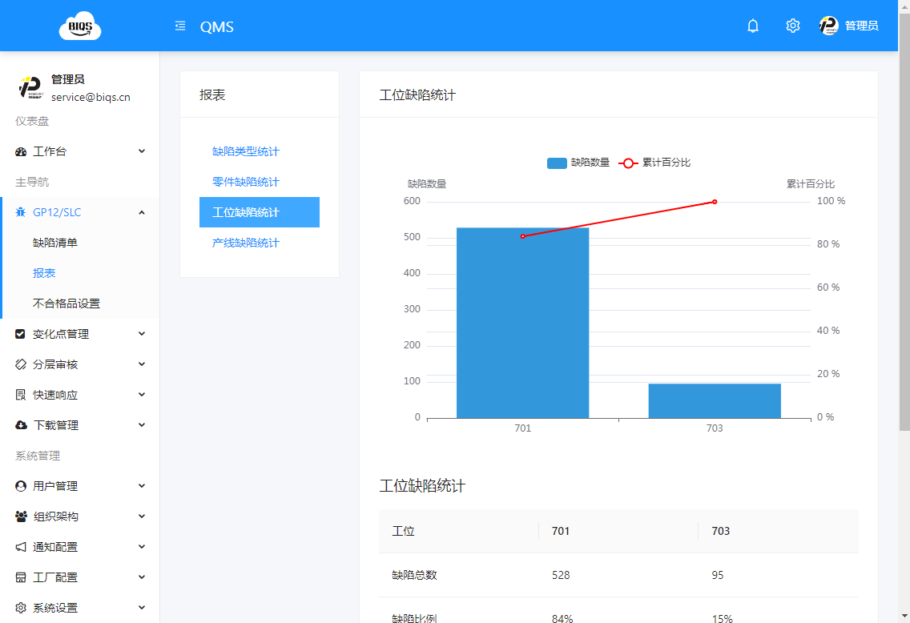
###产线缺陷统计


